Astronomický ústav
Akademie věd České republiky, v. v. i.

ALMA poprvé pozorovala Slunce. A čeští astronomové byli u toho.
Tisková zpráva z 23. ledna 2017
Radioteleskop ALMA pracující v Chile pořídil nové záběry odhalující jinak nepozorovatelné detaily našeho Slunce. Zachytil například tmavou centrální část sluneční skvrny, která v době pozorování svou velikostí téměř dvakrát předčila průměr planety Země. Jedná se o vůbec první snímky Slunce pořízené pomocí zařízení, na jehož činnosti ESO spolupracuje. Tyto výsledky přinášejí důležité rozšíření palety pozorování, která mohou být využita ke zkoumání fyzikálních procesů naší nejbližší hvězdy. Antény teleskopu ALMA byly pečlivě navrženy tak, aby mohly pozorovat také Slunce, aniž by došlo k jejich poškození intenzivním žárem světla dopadajícího do ohniska. Na pozorování se podíleli i pracovníci velké výzkumné infrastruktury EU-ARC.CZ, která funguje v Astronomickém ústavu AV ČR.
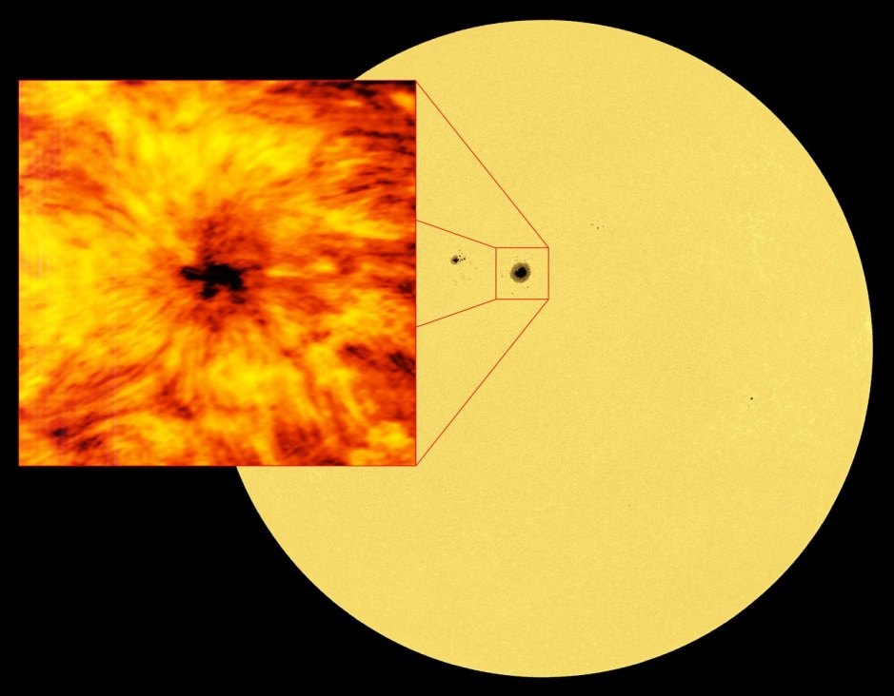
Detailní záběr velké sluneční skvrny pomocí ALMA na vlnové
délce 1,25 mm. Autor: ALMA (ESO/NAOJ/NRAO)
Mezinárodní tým astronomů z Evropy, severní Ameriky a východní Asie, mezi kterými jsou i zaměstnanci Astronomického ústavu AV ČR, využil schopnosti radioteleskopu ALMA (Atacama Large Millimeter/submillimeter Array) pracujícího na milimetrových vlnových délkách elektromagnetického záření k zobrazení chromosféry – vrstvy sluneční atmosféry ležící těsně nad fotosférou, která pro nás představuje viditelný povrch Slunce, a která je obklopená řídkou koronou. Výsledkem jsou záběry, které demonstrují možnosti přístroje ALMA při výzkumu sluneční aktivity na delších vlnových délkách, než byly pro pozorování Slunce z povrchu Země doposud běžně využívány.
Během staletí astronomové zkoumali Slunce a pozorovali jeho dynamický povrch i horkou atmosféru mnoha způsoby. Aby získali úplnější informace, potřebují naši hvězdu sledovat v celém rozsahu elektromagnetického spektra, včetně milimetrových a submilimetrových vln, které leží v pásmu mezi infračerveným zářením a rádiovými vlnami. Pro jejich pozorování je uzpůsoben interferometr ALMA, největší a nejmodernější astronomický přístroj současnosti. Jedná se o soustavu 66 antén o průměru 12 a 7 metrů, která se nachází v nadmořské výšce 5000 metrů na náhorní plošině Chajnantor v poušti Atacama v Chile. Interferometr ALMA provozuje Evropská jižní observatoř (ESO) spolu se svými mezinárodními partnery National Radio Astronomy Observatory (NRAO) a National Astronomical Observatory of Japan (NAOJ).
Členové týmu nejprve pozorovali mohutnou sluneční skvrnu na vlnových délkách 1,25 mm a 3 mm a využili přitom dvojici pásem, které přijímače ALMA nabízejí. Snímky odhalují rozdíly teploty v různých místech sluneční chromosféry. Sluneční skvrny jsou přechodné útvary, které vznikají na Slunci v místech se silným magnetickým polem. Teplota hmoty ve skvrnách je nižší než v okolní atmosféře a to je důvod, proč jsou tyto oblasti relativně tmavší. Nápadné rozdíly mezi uvedenými snímky téže oblasti jsou dány využitím různých vlnových délek elektromagnetického záření. Sledováním kratších vln je možné proniknout hlouběji do sluneční atmosféry. To znamená, že snímky pořízené na vlnové délce 1,25 mm ukazují vrstvu chromosféry, která leží hlouběji (tedy blíže k fotosféře), než záběry získané na vlnové délce 3 mm. Pochopení ohřevu a dynamiky chromosféry jsou klíčové oblasti výzkumu, kterému se v budoucnu budou vědci věnovat právě s využitím radioteleskopu ALMA.
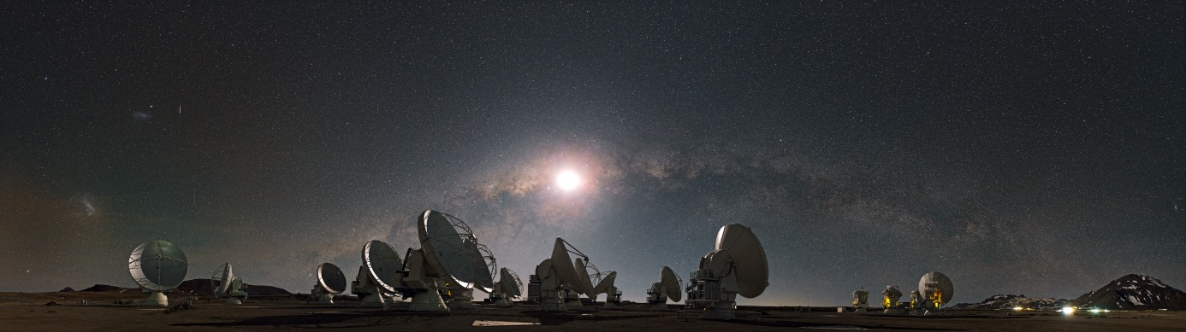
Radioteleskopy observatoře ALMA v měsíčním svitu pod Mléčnou dráhou.
Foto: Stephane Guisard/ESO.
Snímky slunečních skvrn s vysokým rozlišením pořízené přístrojem ALMA v interferometrickém režimu astronomové doplnili také o záběry celého Slunce pořízené s nižším rozlišením pomocí pouze jedné antény ze soustavy. Toto pozorování probíhalo v tzv. režimu rychlého skenování, pomocí něhož lze zmapovat celý sluneční disk velice rychle během několika minut.
Data, která byla pořízena postupně v letech 2014 a 2015 během několika kampaní věnovaných vývoji a testování slunečních pozorování interferometrem ALMA, byla právě zveřejněna a dána k dispozici světové komunitě astronomů pro další výzkum a analýzu.
Jelikož Slunce je více než miliardkrát jasnější než slabé objekty, které ALMA běžně sleduje, byly antény interferometru speciálně navrženy tak, aby umožnily pozorovat Slunce v mimořádných detailech s pomocí radiové interferometrie a přitom nedošlo k jejich poškození intenzivním žárem v ohnisku paraboly. Pozorování Slunce navíc vyžaduje speciální pozorovací mód. Na jeho přípravě, stejně jako i na vývoji potřebného softwaru, se aktivně podíleli i zaměstnanci Astronomického ústavu AV ČR, kteří pracují v českém uzlu ALMA.
Český uzel ALMA funguje na Astronomickém ústavu AV ČR jako velká výzkumná infrastruktura s označením EU-ARC.CZ. Ta poskytuje podporu pozorovatelům přístrojem ALMA zejména z regionu střední a východní Evropy. Odborní pracovníci uzlu zpracovávají napozorovaná data, vyhodnocují jejich kvalitu či pomáhají s přípravou pozorovacích projektů dalším uživatelům. Zároveň se věnují vlastnímu výzkumu v oblasti Galaktické a extra-galaktické astrofyziky a sluneční astrofyziky s využitím interferometru ALMA. Český uzel ALMA je jedním ze sedmi uzlů evropské sítě, která zajišťuje podporu pozorovatelům z Evropy. Česká republika se tedy přímo podílí na chodu nejvýznamnějšího astronomického přístroje současnosti.
V současné době (v rámci právě běžícího pozorovacího cyklu 4) se již ALMA věnuje pozorování Slunce v běžném provozu. V prosinci 2016 tak proběhla první etapa pozorování slunečních projektů, které do soutěže o pozorovací čas zaslali astronomové z celého světa. Prosincového pozorování se zúčastnil i dr. Ivica Skokić, pracovník českého uzlu ALMA. Přímo na observatoři ALMA v Chile působil pro světovou komunitu uživatelů přístroje ALMA v roli pozorovatele naplánovaných projektů (tzv. Astronomer on Duty).
V portfoliu astronomických přístrojů, které provozuje či spoluprovozuje ESO, je ALMA první observatoří, která astronomům nabízí možnost zkoumat i naši nejbližší hvězdu, Slunce. Všechny současné i dřívější přístroje ESO musely být před intenzivním slunečním zářením chráněny, aby nedošlo k jejich poškození. Nové schopnosti milimetrového interferometru ALMA umožní rozšířit komunitu vědců využívajících přístroje ESO také o sluneční astrofyziky.
Zdroje a doporučené informace:
[1] Snímky observatoře ALMA
[2] Tisková zpráva ESO ze 17. ledna 2017
[3] Evropské uzly observatoře ALMA

Kontakty a další informace:
Mgr. Pavel Jáchym, Ph.D.
Odd. galaxií a planetárních systémů Astronomického ústavu AV ČR
Tel.: 226 258 444
Email: jachym@ig.cas.cz
Pavel Suchan
Tiskový tajemník Astronomického ústavu AV ČR
Tel.: 737 322 815
Email: suchan@astro.cz

